# СТЕНД ДЛЯ ИСПЫТАНИЙ ГАЗОБАЛЛОННОГО

# ОБОРУДОВАНИЯ НА ГЕРМЕТИЧНОСТЬ

Техническое описание

и

Руководство по эксплуатации

г. Долгопрудный, 2021

### Содержание

СТЕНД ДЛЯ ИСПЫТАНИЙ ГАЗОБАЛЛОННОГО 1

ОБОРУДОВАНИЯ НА ГЕРМЕТИЧНОСТЬ 1

Содержание 2

1. Описание и работа 4

1.1 Назначение 4

1.2 Технические характеристики 4

1.3 Состав стенда 4

1.4 Устройство 5

1.5 Принцип анализа 6

1.6 Алгоритм проверки 6

2. Описание интерфейса 8

2.1 Общие сведения 8

2.2 Главное меню 8

2.3 Меню «Настройка» 9

2.4 Режим ручного изменения давления 10

2.5 Режим автоматического контроля опрессовки 10

3. Эксплуатация стенда 11

3.1 Настройка и калибровка 11

3.2 Проведение контроля 12

3.3 Ручной контроль 14

4 Меры безопасности 14

5 Обслуживание стенда 15

5.1 Обслуживание компрессора 15

5.2 Профилактический осмотр 15

6 Хранение и транспортирование 16

6.1 Хранение 16

6.2 Транспортирование 16

7 Утилизация 16

8 Термины, аббревиатуры и сокращения 17

9 Информация о производителе 17

### 1. Описание и работа

### 1.1 Назначение

Стенд для испытаний газобаллонного оборудования на герметичность предназначен для опрессовки соединений газопроводов с его агрегатами и узлами при давлении до 20 МПа.

Проверка герметичности проводится в соответствии с ГОСТ Р 58697‑ 2019.

Эксплуатация стенда должна проводиться в соответствии с требованиями эксплуатационной документации в нормальных климатических условиях по ГОСТ 15150-69

### 1.2 Технические характеристики

– максимальное абсолютное давление на выходе из компрессора: 30 МПа;

– длительность процесса опрессовки (зависит от системы ГБО): 4 мин;

– количество одновременно подключаемых изделий: 1 шт;

– габаритные размеры стенда: 600х603х909 мм;

– параметры питания: 220 В / 50 Гц.

Компрессор:

– перекачиваемая среда: воздух;

– производительность при 0,1 МПа: 50 л/мин;

– производительность при 30 МПа: 0,5 л/мин;

– рабочее давление: 30 МПа;

– система охлаждения: водяная;

– тип двигателя: электрический;

– напряжение: 220 В;

– мощность двигателя: 1,8 кВт;

– максимальная сила тока: 10А;

– уровень шума: 78 Дб;

– масса: 17 кг.

### 1.3 Состав стенда

В состав изделия входит:

– датчик входного давления (Д1);

­– манометр входного давления;

– клапан входа;

– клапан сброса;

– датчик давления в контролируемой системе (Д2);

– манометр давления в контролируемой системе;

– дисплей сенсорный;

– контроллер;

– реле;

– блок питания;

– автоматические предохранители 6А;

– плавкие предохранители 5А;

– принтер термопечати;

– кнопка включения;

– кнопка аварийной остановки;

– выходное ВЗУ;

– трубки высокого давления соединительные;

– гибкий рукав высокого давления;

– рама;

– корпус.

### 1.4 Устройство

Корпус стенда прикреплен к раме, на которой крепится система управления и газовая магистраль. Газовая магистраль (Рис. 1) представляет собой последовательно подключенные клапана, манометры и соединительные трубки высокого давления. ВЗУ выхода – запорный элемент газовой магистрали. Манометр входного давления предназначен для индикации давления в аккумуляторном баллоне. Манометр давления в контролируемой системе – для визуального контроля давления в системе. Клапан входа регулирует подачу газа из входной области в область проверяемой газовой системы. Клапан сброса предназначен для стравливания давления из газовой магистрали компрессора. Для сброса давления во всей системе необходимо открыть оба клапана. Соединительные трубки объединяют все элементы газовой магистрали.

***Т.к. компрессору для старта необходимо минимальное давление на выходе, при включении компрессора всегда происходит анализ выходного давления компрессора и при необходимости сброс давления в магистрали компрессор- клапан входа через клапан сброса.***

***Для охлаждения компрессора используется водяной насос. Насос включается при включении стенда кнопкой включения и остается включенным во время всей работы стенда. После завершения работ необходимо оставить стенд во включенном состоянии минимум на 10 минут для охлаждения компрессора.***

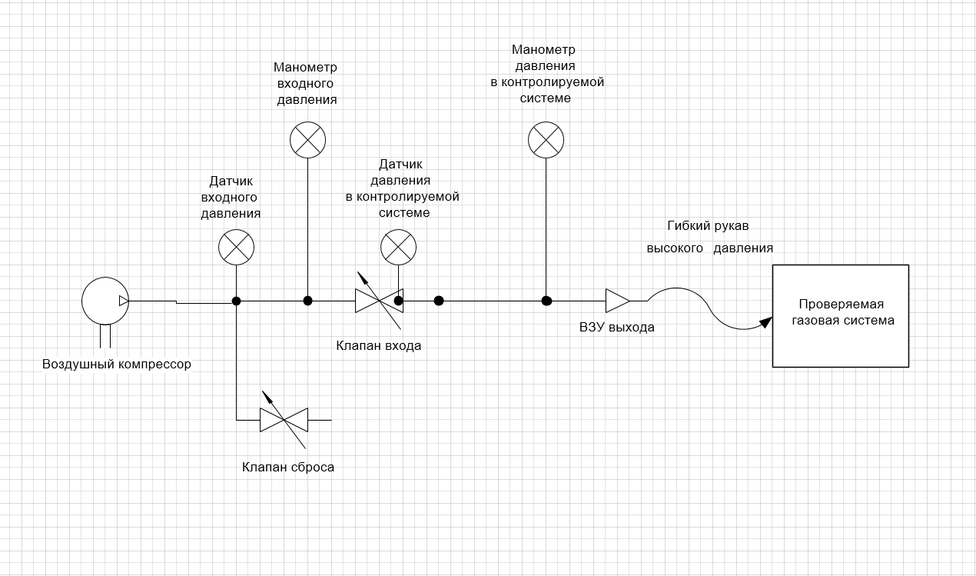

Рис. 1 – Схема газовой магистрали стенда

Система управления (Рис. 2) контролирует состояние клапанов и производит считывание показаний с датчиков. Сенсорный дисплей отображает информацию о работе стенда, состоянии датчиков, ввода информации о контролируемом автомобиле (гос. номер), управления работой стенда. Кнопка включения предназначена для включения и выключения стенда. Датчики входного давления и давления в контролируемой системе производят измерение параметров газа в указанных областях газовой магистрали. Кнопка аварийной остановки предназначена для блокировки работы клапанов (входа и выхода). При активации кнопки происходит закрытие клапана входа и открытие клапана сброса воздуха. Таки образом сбрасывается давление из газовой магистрали контролируемого автомобиля. Принтер термопечати предназначен для печати информации о прохождении контроля на термобумаге (чековой ленте).

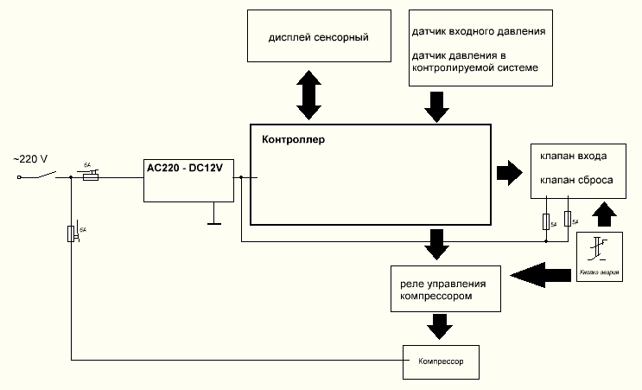

Рис. 2 – Блок-схема электрическая

### 1.5 Принцип анализа

После заполнения системы воздухом до определенного давления в течение контрольного периода осуществляется анализ данных датчика давления Д2. Если в системе отсутствует утечка, давление в начале контрольного периода совпадает с давлением в конце периода измерения. В случае утечки давление в начале контрольного измерения будет выше конечного давления. На основании анализа показаний датчика давления в начале и в конце контрольного периода измерений делается вывод об отсутствии или наличии утечки.

### 1.6 Алгоритм проверки

Контролируемая система заполняется сжатым воздухом, поступающим из воздушного компрессора, поэтапно – 25 бар, 50 бар, 100 и 200 бар. После достижения давления контрольной точки проводится анализ на предмет утечки. На этапе 25 и 50 бар анализ длится 1 минуту, 100 бар – 2 минуты, 200 бар – 5 минут. После положительного завершения очередного этапа система переходит к следующему. В случае обнаружения утечки на каком-либо этапе процесс проверки прекращается, система выдает соответствующее предупреждение на дисплей и на бумажном носителе. После положительно прохождения всех 4 этапов система выдает соответствующее сообщение на дисплей и печатает заключение о прохождении контроля.

### 2. Описание интерфейса

### 2.1 Общие сведения

На лицевой панели стенда присутствует кнопка включения, кнопка аварийной остановки, принтер и манометры давления. Управление стендом осуществляется с сенсорного дисплея.

Включение стенда осуществляется поворотом выключателя по часовой стреле.

При нажатии кнопки аварийной остановки закроется клапан подачи воздуха из аккумуляторного баллона и откроется клапана сброса воздуха из контролируемой системы. Для продолжения работ необходимо отжать кнопку аварийной остановки поворотом шляпки по часовой стрелке. Кнопку аварийной остановки можно использовать для сброса давления из системы при отключении стенда от проверяемого автомобиля.

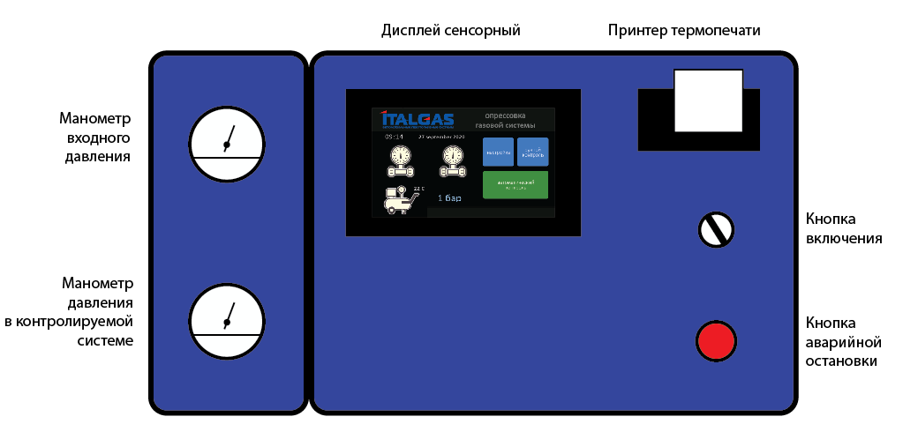

Рис. 3 – Панель управления

### 2.2 Главное меню

Интерфейс главного меню (Рис. 4) состоит из кнопок «Настройка», «Ручной контроль» и «Автоматическая опрессовка». Так же на экран выводится текущее время и дата.

Кнопка «Настройки» позволяет перейти в меню настроек, для корректирования времени, даты и калибровки датчиков давления. Кнопка «Ручной контроль» активирует режим ручного изменения давления в системе. Кнопка «Автоматическая опрессовка» запускает автоматический режим работы системы.

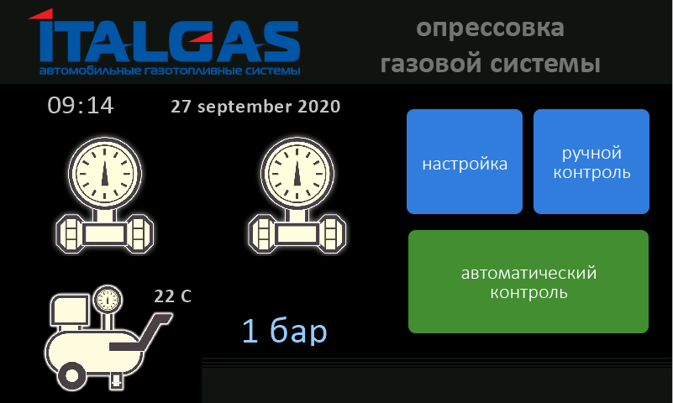

Рис. 4 – Интерфейс главного меню

При возникновении в системе неисправностей их описание выводится в нижней части экрана. Одновременно с этим подсвечивается неисправный элемент. (Рис. 5 – неисправен датчик давления контролируемой системы Д2).

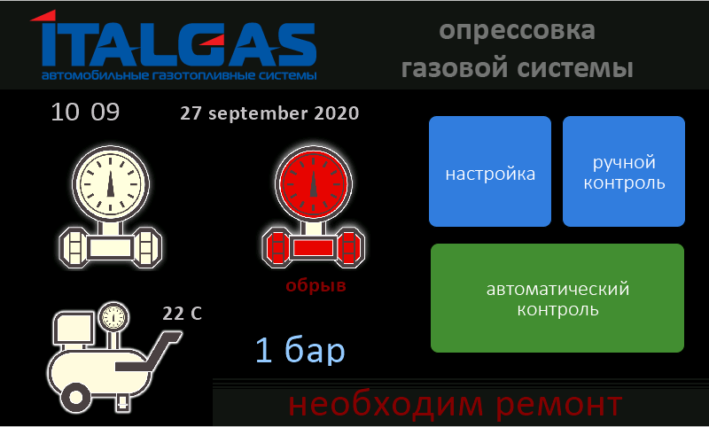

Рис. 5 – Вывод ошибки

### 2.3 Меню «Настройка»

Интерфейс меню «Настройка» (Рис. 6) представляет собой 2 раздела:

– настройка даты и времени;

– калибровка датчиков.

Нажатие на логотип «ITALGAS» возвращает в главное меню.

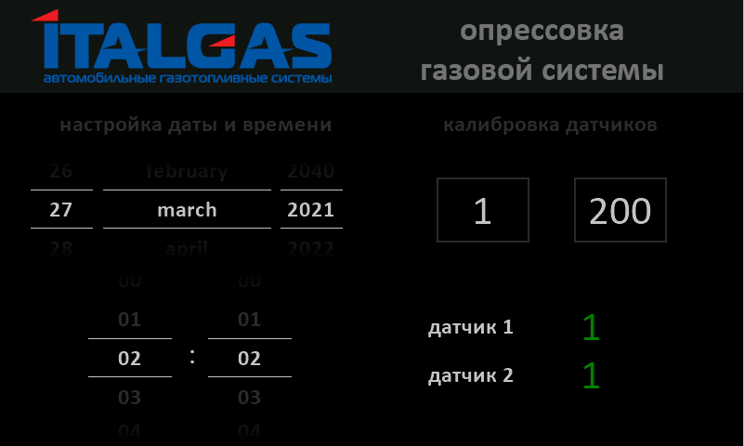

Рис. 6 – Интерфейс меню «Настройка»

### 2.4 Режим ручного изменения давления

Интерфейс ручного изменения давления (Рис. 7) имеет поле графиков давления, легенду, расположенную под полем графиков, две кнопки переключения состояния клапанов, кнопу включения/выключения компрессора, кнопку возврата в главное меню, клавиши предустановленного давления. Нажатие на экран на символ компрессора – включает/выключает компрессор; на символ клапана – включает/выключает соответствующий клапан, на кнопки предустановки давления –система заполняется сжатым воздухом до давления, указанного на кнопке.

Красный цвет на символе означает состояние включено этого элемента. Над компрессором выводится температуры сжатого воздуха в компрессоре. Максимально допустимое значение – 115 С. При достижении этой температуры необходимо выключить компрессор, оставив стенд включенным для работы насоса охлаждающей жидкости.

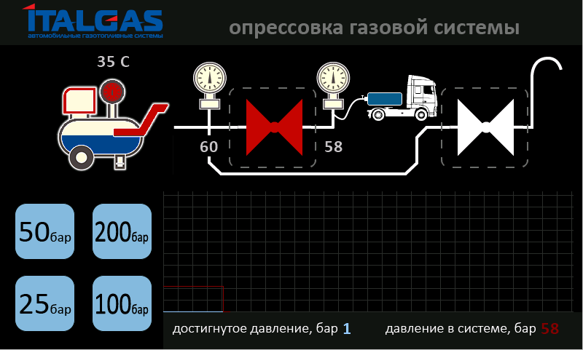

Рис. 7 – Интерфейс меню «Ручной контроль опрессовки»

### 2.5 Режим автоматического контроля опрессовки

При запуске режима откроется форма ввода гос. номера контролируемой системы (Рис. 8). Данная форма представляет собой поле ввода и клавиатуру.

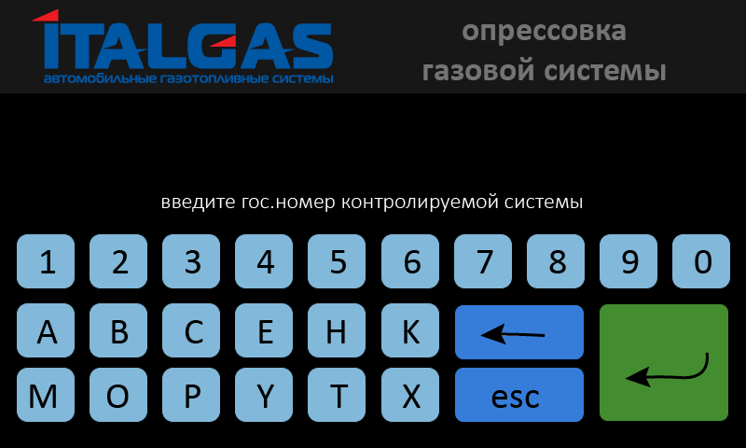

Рис. 8 – Форма ввода гос. номера

После ввода номера и нажатия зеленой клавиши появится интерфейс автоматического контроля (Рис. 9)

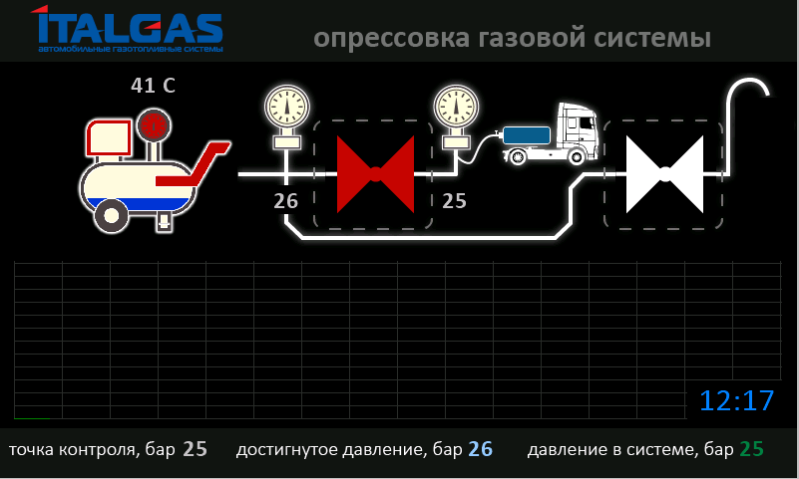

Рис. 9 – Интерфейс меню «Автоматический контроль опрессовки»

### 3. Эксплуатация стенда

### 3.1 Настройка и калибровка

Для коррекции времени, даты и калибровки датчиков давления необходимо зайти в меню «Настройка» (Рис. 5).

Для настройки времени и даты необходимо с помощью элементов управления ввести корректные значения. После возвращения в меню эти значения будут сохранены.

Калибровка датчиков давления делается перед вводом в эксплуатацию стенда или при необходимости (замене или ремонте датчиков давления).

Калибровка осуществляется по двум точкам – 1 и 200 бар. Вначале калибруется точка 200 бар. Для этого система в режиме меню «Ручной контроль опрессовки» с помощью включения клапанов входа и сброса устанавливается давление 200 бар по манометрам, расположенным на лицевой панели.

Для доступа к кнопкам калибровки необходимо установить месяц – march, час – 02, минуты – 02. Затем долгим нажатием на клавишу «200» (примерно 5 секунд) записываются показания датчика давления. После этого показания «датчик 1» и «датчик 2» должны быть 200 (+-2бар).

После этого аварийной копкой сбрасывается давление в системе. Спустя примерно минуту долгим нажатием на клавишу «0» записываются соответствующие показания датчиков давления.

В итоге показания манометров на лицевой панели и показания с датчиков давления на дисплее во всех режимах должно совпадать.

Для завершения настройки необходимо установить правильную дату и время.

### 3.2 Проведение контроля

**При проведении работ руководствоваться рекомендациями ГОСТ   
Р 58697-2019 Приложение Б.**

1. Подключить контролируемую систему к ВЗУ выхода.
2. Открыть клапан ВЗУ выхода. Убедиться в отсутствии утечки в местах подключения.
3. Включить стенд в электрическую сеть - ~220 В 50 Гц. С помощью кнопки (5) подать питание. В течение первых 5 секунд контроллер стенда проведет тестирование внутренних блоков и. При обнаружении ошибок (неисправность датчиков давления, высокая температура компрессора) на дисплее появится соответствующее предупреждение. Для продолжения работ необходимо устранить неисправность. Для контроля работоспособности принтера на печать выводится тестовый чек.
4. Для начала автоматического контроля необходимо выбрать пункт меню «Автоматическая опрессовка».
   1. Ввести госномер контролируемого автомобиля (не менее 5 знаков).
   2. После ввода госномера автоматически запустится алгоритм проверки. Если в системе после предыдущих испытаний осталось избыточное давление, стенд автоматически будет сбрасывать воздух до тех пор, пока давление не стравится до ~5 бар. После этого стенд начнет опрессовку.

Во время работы на экране отображаются следующие данные (Рис. 6):

* + 1. Состояние клапанов (открыт/закрыт), состояние компрессора (включен/выключен, температура сжатого воздуха).
    2. Контрольная точка (давление) проводимого этапа.
    3. Достигнутое давление и давление в контролируемой системе.
    4. Достигнутое давление и давление в контролируемой системе в виде графика. Если разность показаний датчиков давлений находится в заданных пределах (0…4 бар), график давления в системе окрашен в зеленый цвет. В случае утечки и, соответственно, падения давления в контролируемой более чем на 4 бар график окрашивается в красный цвет. График достигнутого давления всегда окрашен в белый цвет.
  1. Для прекращения проведения опрессовки необходимо выбрать пиктограмму логотипа Italgas и касаться в течении 5 секунд. В этом случае система остановит работу компрессора и вернется в основное меню. Для повтора контроля повторить этапы с пункта 5. Для экстренного прекращения опрессовки необходимо нажать на кнопку аварийной остановки.
  2. В случае обнаружения утечки воздуха на каком-либо этапе система остановит процесс контроля, выведет предупреждение на дисплей и на чековую ленту с указанием этапа с ошибкой. Чек содержит следующую информацию
     1. Время проведения контроля.
     2. Гос. номер проверяемого т/с.
     3. Итог прохождения каждого этапа контроля.
     4. Этап с ошибкой.
     5. Информацию о необходимости повторной опрессовки.

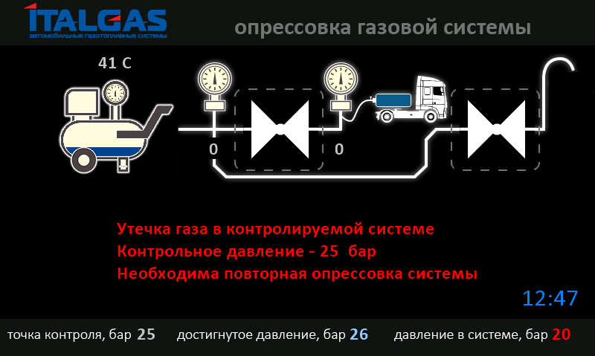

Рис. 10 – Вывод ошибки

* 1. В случае положительного прохождения всех этапов система выведет соответствующее сообщение и выведет на печать чек с положительным результатом контроля. Чек содержит следующую информацию
     1. Время проведения контроля.
     2. Гос. номер проверяемого т/с.
     3. Итог прохождения каждого этапа контроля.
     4. Положительно заключение о прохождении проверки.

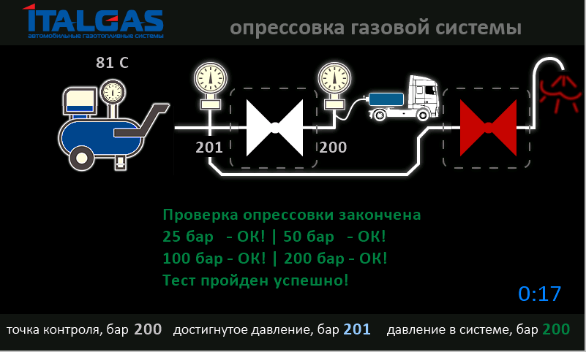

Рис. 10 – Вывод сообщения о прохождении контроля

* 1. Для проведения следующей проверки необходимо вернуться на экран меню, нажав на пиктограмму «Италгаз» в течении 5 секунд, и начать с пункта 5.

***После завершения работ необходимо оставить стенд во включенном состоянии минимум на 10 минут для охлаждения компрессора.***

### 3.3 Ручной контроль

Предназначен для поиска утечек газа и проведения ручного контроля. Контролировать подачу и сброс воздуха можно с помощью нажатия на изображение соответствующего клапана и компрессора. Информация о давлении выводится в виде графиков. Белый – давление, которое зафиксировала системе при выключении клапана подачи воздуха, зеленый – текущее давление. По взаиморасположению графиков можно делать вывод о состоянии системы. Если зеленый график постоянно отклоняется вниз от белого (контрольного) графика – в системе присутствует утечка.

**Для сброса воздуха из контролируемой системы необходимо выключить компрессор и включить оба клапана.**

Для подачи давления в контролируемую систему необходимо включить компрессор.

С помощью клавиш предустановленного давления можно автоматически установить выбранное давление в контролируемой системе.

***Т.к. компрессору для старта необходимо минимальное давление на выходе, при включении компрессора всегда происходит анализ выходного давления компрессора и при необходимости сброс давления в магистрали компрессор- клапан входа через клапан сброса.***

Поиск утечки осуществляется с помощью мыльного раствора в соответствии с ГОСТ Р 58697-2019 Приложение Б.

***После завершения работ необходимо оставить стенд во включенном состоянии минимум на 10 минут для охлаждения компрессора.***

### 4 Меры безопасности

К работе со стендом допускаются лица, изучившие настоящую инструкцию, инструкцию по технике безопасности при работе с электроустановками, инструкцию по технике безопасности при работе с сосудами, находящимися под давлением, инструкцию по эксплуатации компрессора (приложение А), а также прошедшие инструктаж по безопасности труба на рабочем месте

При работе со стендом, проведении работ по техническому обслуживанию и ремонтных работ обслуживающий персонал должен руководствоваться общими правилами безопасности при работе с электрическими установками напряжением до 1000 В и правилами безопасности при работе с сосудами, находящимися под давлением.

Во избежание поражения электрическим током запрещается эксплуатировать изделие при открытых панелях стенда.

Запрещается снимать разъемы и присоединять кабели при включенном в сеть стенде.

### 5 Обслуживание стенда

### 5.1 Обслуживание компрессора

Обслуживание компрессора производится 1 раз в месяц согласно инструкции к компресоору. Перечень работ, проводимых в рамках ТО компрессора:

1. Замена масла.

2. Продувка воздушного фильтра сжатым воздухом.

3. Проверка уровня охлаждающей жидкости и при необходимости замена.

### 5.2 Профилактический осмотр

Профилактические осмотры должны проводиться в сроки, установленные ответственным лицом с учетом местных условий эксплуатации, но не реже одного раза в 3 месяца. При данном виде обслуживания проверяется:

– отсутствие механических повреждений узлов стенда;

– качество крепления органов управления;

– состояние соединительных проводов и кабелей;

– качество крепления газовой магистрали;

– состояние элементов газовой магистрали;

– состояние и затяжка резьбовых соединений.

При выявлении, в ходе осмотра, неисправностей – запрещается дальнейшая эксплуатация стенда до проведения ремонтных работ.

### 6 Хранение и транспортирование

### 6.1 Хранение

Условия хранения установки – 2 по ГОСТ 15150-69. Допустимый срок сохраняемости до ввода в эксплуатацию не более 36 месяцев.

### 6.2 Транспортирование

Транспортирование стенда можно производить всеми видами транспорта в крытых транспортных средствах в соответствии с требованиями действующих стандартов, а также правилами перевозок грузов на этих транспортных средствах.

Условия транспортирования стенда в части воздействия механических факторов - С по ГОСТ 23216-78, а именно:

Перевозки автомобильным транспортом с общим числом перегрузок не более четырех:

– по дорогам с асфальтовым и бетонным покрытием- на расстояние от 200 до 1000 км;

– по булыжным и грунтовым дорогам - на расстояние до 250 км со скоростью до 40 км/ч.

Допускаются перевозки различными видами транспорта (воздушным, железнодорожным, водным (кроме моря), автомобильным и в сочетании их между собой) с общим числом перегрузок не более четырех.

Условия транспортирования в части воздействия климатических факторов внешней среды - по группе условий хранения 5 по ГОСТ 15150-69 (при температуре от плюс 50 до минус 60 ºС при относительной влажности 75 % при температуре 15 ºС).

Упакованный стенд должен быть закреплен в транспортных средствах, а при использовании открытых транспортных средств – защищен от атмосферных осадков и брызг воды.

### 7 Утилизация

Установка не содержит в своём составе опасных или ядовитых веществ, способных нанести вред здоровью человека или окружающей среде и не представляет опасности для жизни, здоровья людей и окружающей среды по окончании срока службы. В этой связи утилизация установки может производиться по правилам утилизации общепромышленных отходов. Утилизация осуществляется отдельно по группам материалов: пластмассовым элементам, металлическим крепёжным деталям.

### 8 Термины, аббревиатуры и сокращения

В документе используются следующие термины, аббревиатуры и сокращения:

ГБО – газобаллонное оборудование;

ВЗУ – выносное заправочное устройство

### 9 Информация о производителе

Наименование организации: ООО «Автогаз Инжиниринг»

Юридический адрес: 141707, Московская область, г. Долгопрудный, Лихачевский проезд, д. 33, стр.1

Тел.: (495) 215-07-39

Сайт: [www.diesel-gas.ru](http://www.diesel-gas.ru)

|  |  |
| --- | --- |
| Дата выпуска (производства) |  |

ФИО ответственного лица ___________________________________________________________________________________________

Дата ___________________________________ Подпись _____________________________________